**Projekt gry Kółko i Krzyżyk 4x4(WPF application)**

Realizacja: Smoter Sebastian, Kamil Zagórski

11816 & 12110

**1.Przedstawienie gry (3x3)**

Kółko i krzyżyk – gra strategiczna rozgrywana przez dwóch graczy, najczęściej na kartce papieru w kratkę. Gracze obejmują pola na przemian dążąc do objęcia trzech pól w jednej linii, przy jednoczesnym uniemożliwieniu tego samego przeciwnikowi. Pole może być objęte przez jednego gracza i nie zmienia swego właściciela przez cały przebieg gry. W najbardziej popularnej w Polsce wersji gra odbywa się na polu o wymiarach 3x3.

Graficznie gra najczęściej przebiega następująco:

1.Pole gry wyznaczane zostaje przez nakreślenie 4 przecinających się linii: dwóch pionowo i dwóch poziomo, z których każda jest podzielona przez dwie prostopadłe do niej linie na trzy równe części.

2.Na poszczególnych polach wyznaczonych przez tę figurę (gdyby wpisać ją w kwadrat, pojedynczym polem byłby kwadrat o krawędzi 1/3 kwadratu opisanego) gracze stawiają na przemian kółko i krzyżyk.

3.Gdy któryś z graczy stworzy linię trzech krzyżyków lub trzech kółek, przekreśla ją i zostaje zwycięzcą. Gdy wszystkie pola są zajęte i nie zostaje utworzona linia, gra kończy się remisem

**2.Realizowany projekt** to Kółko i Krzyżyk w wariancie 4x4. W wybranym projekcie tworzymy grę kółko i krzyżyk na siatce o wymiarach 4 x 4. Co za tym idzie gracz rozpoczynający rozgrywkę przy swoim pierwszym ruchu ma do wyboru 16 miejsc gdzie może postawić swój znak. W porównaniu do podstawowej wersji gry (3x3) aby wygrać należy ustawić nie 3 ale 4 takich samych znaków w rzędzie, pionie lub skosie. Każdemu z 16 pól, na których możemy stawiać znaki przypisane jest jedno zdarzenie po kliknięciu którego dane pole przyjmuje odpowiednio znak X lub O.

**3. Menu wyboru gry**

Mamy do wyboru grę ze znajomym oraz grę z komputerem.

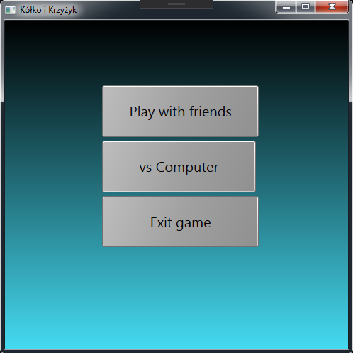

**4. Gra ze znajomym**

Dwóch graczy toczy ze sobą rozgrywkę stawiając naprzemiennie znaki X oraz O na dowolnych polach siatki.

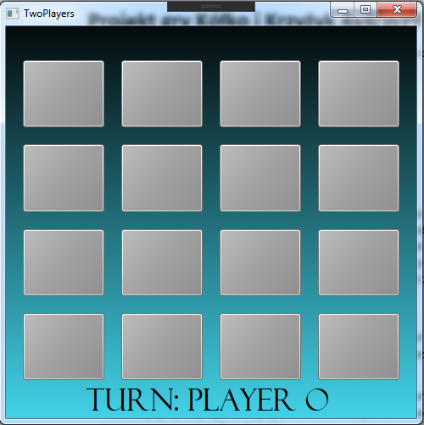

**5. Gra z komputerem**

Gracz toczy rozgrywkę z komputerem, który stawia swoje znaki w losowo wybranych polach.

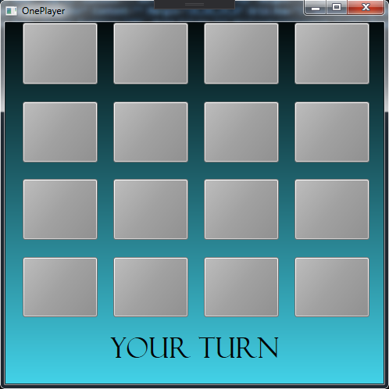

Wszystkie pola znajdują się w liście, z której komputer losuje jedno wolne pole, gdzie stawia swój znak, po czym następuje sprawdzenie możliwości wygranej. Następnie ruch wraca do gracza.

**6. Wygrana**

Po każdym wykonanym ruchu, nieważne czy to ruch gracza czy komputera, aplikacja sprawdza czy dany ruch nie doprowadził do wygranej któregoś z gracza. Odpowiadają za to instrukcje **if**.

if (b11.Content == gracz && b12.Content == gracz && b13.Content == gracz && b14.Content == gracz)

b11, b12, itd. – nazwa buttonów z których zbudowana jest plansza

gracz – zmienna pod którą podstawiany jest dany gracz

